HG-RD-CMD110  北斗三代指挥用户机  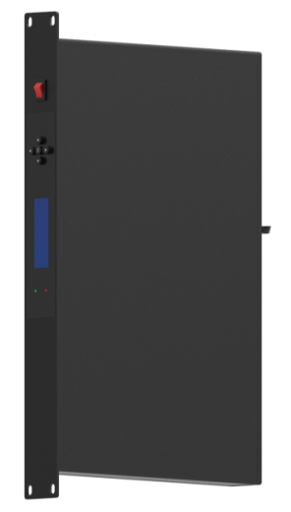  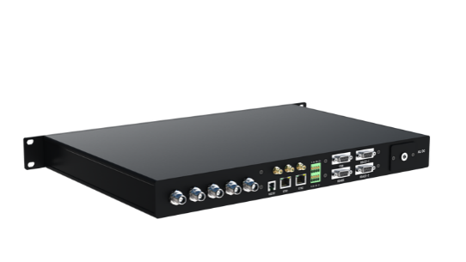 | HG-RD-CMD110是上海海积推出的一款北斗三代指挥用户机。其支持北斗RDSS双向报文通信，部署在监控指挥中心，可对下属北斗区域短报文终端进行管理，实现全系统设备的消息指令通播和北斗数据监收。
功能特色  - 支持北斗三代新信号体制 BDS B1I、B1C（可定制全系统全频点）  - 具备全天候的北斗双向报文通信，  - 支持北斗三号民用终端通用数据接口要求；  - 可扩展蓝牙、WIFI、4G | 产品功能  支持北斗/GPS定位： BDS B1I、B1C/GPS L1；  支持北斗短报文双向通信，单次通信支持1000个汉字  支持北斗三号区域短报文：频点为L（上行）、S（下行）；  - S：2491.75±4.08MHz；  - L：1615.28±4.08MHz或1614.26±4.08MHz；  支持北斗RDSS位置报告功能，位置报告频次可设置；  可选配北斗指挥兼收和通播功能，能兼收下属用户信息；  指挥机可兼收 500 下属用户。
硬件特性
通信模组 | 北斗三代RDSS
定位模块 | 北斗三代定位模块
技术规格
工作电压范围 | 外供DC:9-36V（直流）
性能指标
北斗导航信号接收灵敏度 | 优于-140dBm；
北斗三代RNSS | 接收信号频率：B1/L1；  灵敏度：捕获优于-135dBm，跟踪优于-145dBm；  定位精度：水平≤6m，高程≤8m（95%，VDOP，HDOP≤4）；  测速精度：0.2m/s（1σ）；  定时精度：≤200ns；  重捕获时间：≤5s（95%，卫星信号中断 30s）；  首次定位时间：冷启动≤45s，热启动≤5s。
北斗RDSS通信频次： | ≤60秒；
接收参数 | 接收信号类型：接收 S1I、S2C 出站信号，频率范围: 2491.75 ±8.16MHz；  接收灵敏度：  S1I：信号功率为-127dBm 时，误码率：≤1×10 -5；  S2C：  专用段 24kbps 信息帧，误码率：≤1E-5（信号功率 -120dBm）； 专用段 16kbps 信息帧，误码率：≤1E-5（信号功率 -125dBm）； 专用段 8kbps 信息帧，误码率：≤1E-5（信号功率 -128dBm） 捕获灵敏度：  首次捕获时间：≤10s；  重捕获时间：信号中断 30s，重捕获时间不超过 1s；  同时接收波束个数：BD2 10 个，BD3 14 个；  抗窄带干扰功能：专用段 16kbps 信息帧，信号功率-120dBm， 干信比不低于 60dBc；
发射参数 | 发射频点：  Lf0：1615.68±4.08  Lf1：1614.26±4.08  Lf2：1618.34±4.08  RDSS 发射功率 EIRP 值（10W 功放）：范围 9~11dBW；  短报文通信：  支持北斗二号单次报文最大长度：120 汉字；  支持北斗三号区域报文最大长度：1000 个汉字。
北斗RDSS发送功率 | 10W；
接口
多芯航插 | 含串口、以太网通信、供电
存储 | 自带8/16G固态存储
通信接口 | 同时支持以太网、北斗卡、RS232
整机尺寸 | 485*300*44mm
环境特性
防水防尘 | IP65
温度特性 | 工作温度-30 ℃～+75 ℃；存储温度-40℃～+80℃
湿度 | 5％ ～ 95％ 无冷凝

